POD
Pod est le service de diffusion de vidéos de l'Université de Caen Normandie. Cette plateforme vidéo permet le dépôt, l'encodage et la diffusion de vidéo en accès libre, par authentification persopass/etupass, avec ou sans mot de passe supplémentaire.
Lien d’ouverture : https://pod.unicaen.fr/
Cliquez sur le bouton Connexion en haut à droite de la page
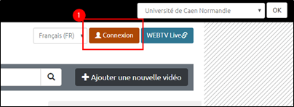
Cliquez sur Authentification CAS Université de Caen, puis saisissez votre Persopass
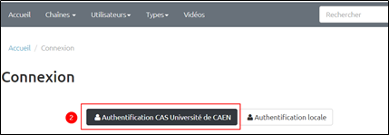
Cliquez sur Ajouter une nouvelle vidéo. Vous êtes envoyé vers la page d’ajout de vidéos.
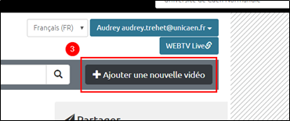
Cliquez sur Choisir un fichier et sélectionnez la vidéo à ajouter depuis l’un de vos répertoires. Le nom de votre fichier vidéo apparaît à côté du bouton Choisir un fichier.
Renseignez ensuite le titre de votre vidéo dans la zone Titre*. Tous les champs marqués d'un astérisque sont obligatoires.
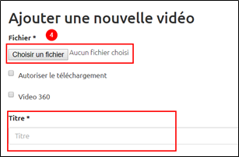
Faites défiler la page. Pour le champ Type, sélectionnez l’option Autres.
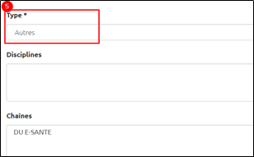
Faites défiler la page. Décochez la case Brouillon, cochez la case Accès restreint et, de préférence, renseignez également un mot de passe qui autorisera uniquement les personnes auxquelles vous l’aurez communiqué à visionner la vidéo.
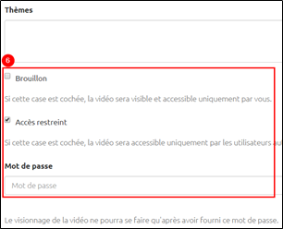
Cliquez sur le bouton Enregistrer et voir la vidéo.
La vidéo passe à l’encodage. Ne fermez cette fenêtre tant que vous n’avez pas reçu de mail vous indiquant la fin de l’encodage.
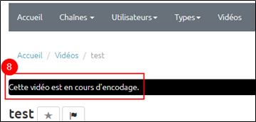
L’encodage terminé, vous êtes envoyé sur la page contenant votre vidéo.
Cliquez sur l’onglet Intégrer/Partager situé sous la vidéo. Copiez le lien présent dans le champ Utilisez ce lien pour partager la vidéo.
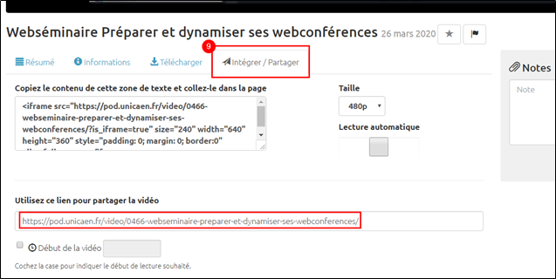
Vous pouvez coller ce lien dans le forum de votre espace de cours par exemple pour le communiquer à vos étudiants ou ajouter ce lien comme une ressource dans votre cours.

Pour mettre à disposition le lien dans l'espace de cours
- se reporter à la documentationAjouter un lien URL :

